Отчет
о проделанной работе по ППД
в подготовительной группе «Солнышко»
МБДОУ «ДС № 15 «Аленушка»
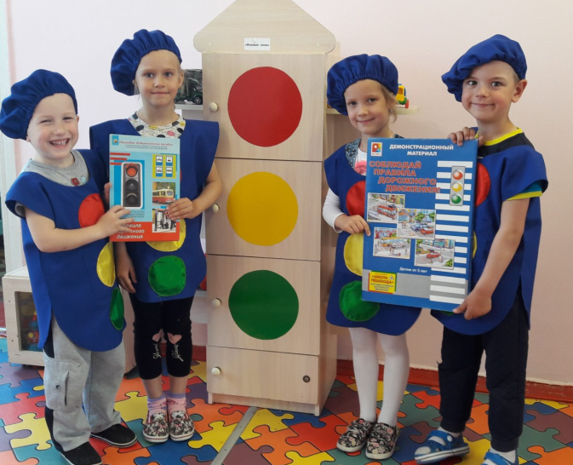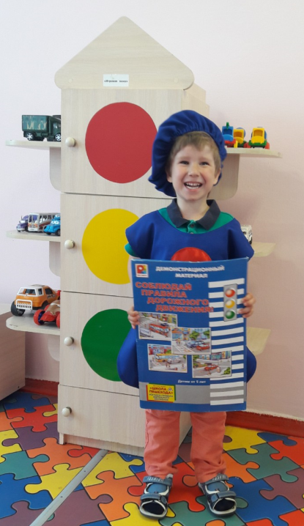

Подготовлены и проведены занятия по темам: «Какие бывают машины»,
«Пешеходный переход», «Железнодорожный транспорт», «В гостях у светофора», «Правила дорожного движения», «Зачем нужны дорожные знаки?»
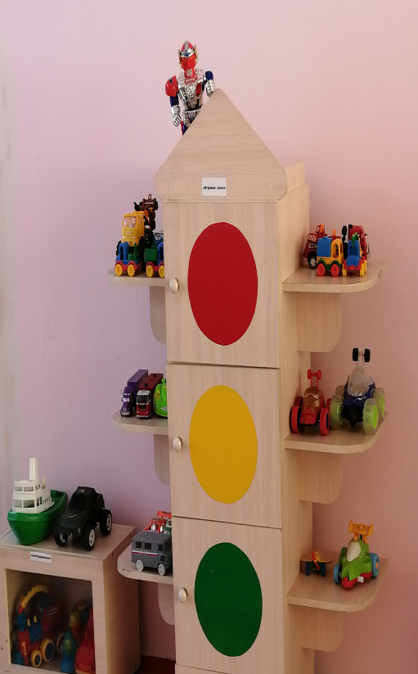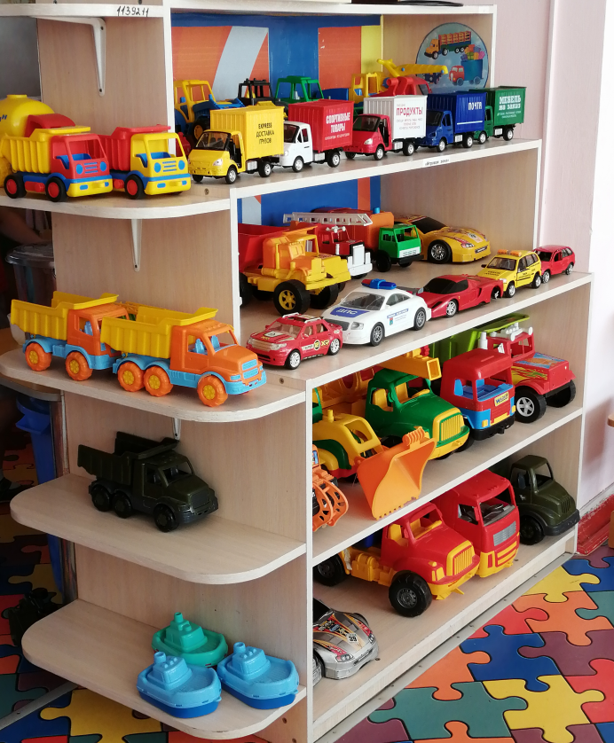

В ходе целевых прогулок закрепляли знания детей об улице, дороге, о правилах поведения на улицах города, проводились наблюдения за движущимся транспортом, рассматривали дорожные знаки.
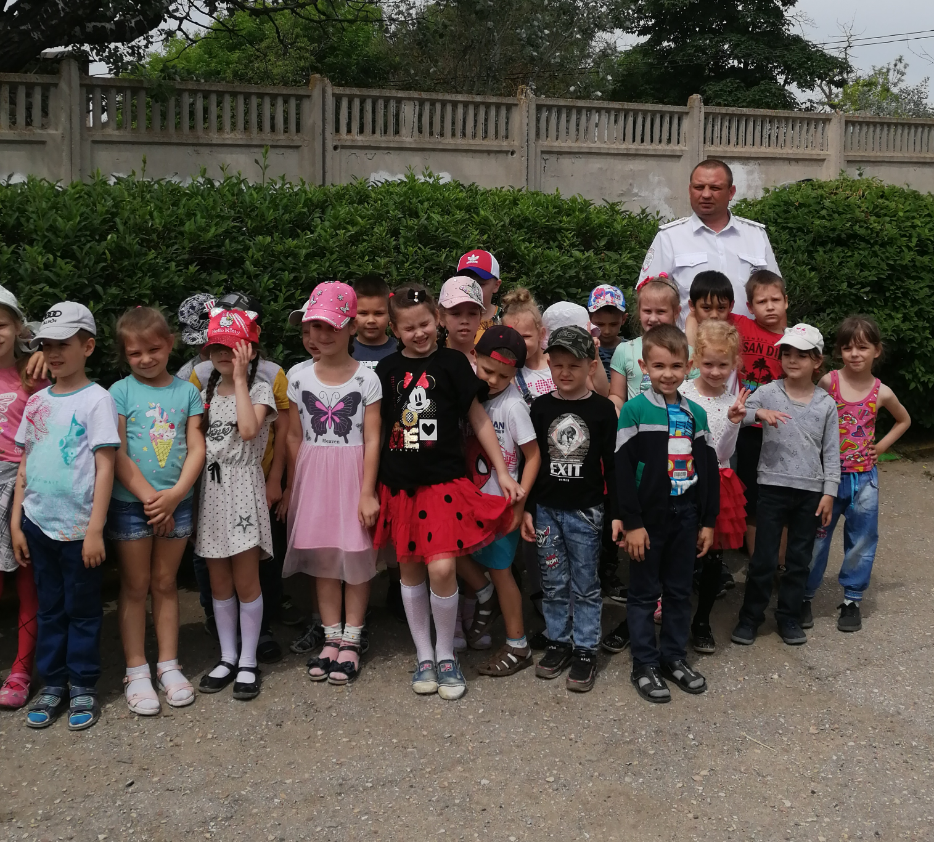

Также состоялась встреча с сотрудниками ДПС, которые рассказывали детям о правилах поведения на пешеходном переходе. В свою очередь ребята рассказали стихи о светофоре и правилах поведения на улице

